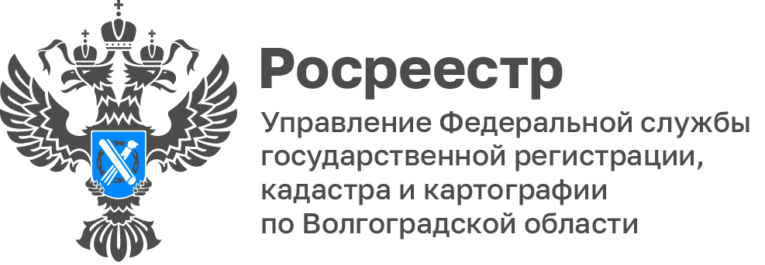

Информируем о проведении «горячих линий» Управления Росреестра по Волгоградской области

12 августа 2024 года

с 14.00 до 15.00 специалисты отдела государственного земельного надзора проведут «горячую линию»:
-на тему «По вопросам государственного земельного надзора» по телефону 8(8442)97-07-80;
с 15.00 до 16.00 специалисты межмуниципального отдела по Жирновскому, Руднянскому и Еланскому районам проведут «горячую линию»:
-на тему «Вопросы государственной регистрации прав на земельные участки в упрощенном порядке» по телефону 8(84452)5-46-97;

13 августа 2024 года

с 14.00 до 16.00 специалисты отдела государственной службы и кадров проведут «горячую линию»:
-на тему «Порядок поступления и прохождения государственной гражданской службы в Управлении Росреестра по Волгоградской области» по телефону 8(8442)95-81-26;

14 августа 2024 года

с 10.00 до 12.00 специалисты отдела общего обеспечения проведут «горячую линию»:
-на тему «Об организации личного приема граждан в Управлении»
по телефону 8(8442)94-82-91;
с 10.00 до 12.00 специалисты отдела землеустройства мониторинга земель
и кадастровой оценки недвижимости проведут «горячую линию»:
-на тему «Информация в ежегодном докладе о состоянии и использовании земель в Волгоградской области в 2023 году» о телефону 8(8442)93-04-82;
с 10.00 до 11.00 специалисты Михайловского межмуниципального отдела проведут «горячую линию»:
-на тему «Вопросы государственной регистрации ранее возникших прав» по телефонам 8(84447)3-14-38;
с 14.00 до 16.00 специалисты отдела координации и анализа деятельности
в учетно-регистрационной сфере проведут «горячую линию»:
-на тему «Государственный кадастровый учет объектов недвижимого имущества и государственная регистрация прав на недвижимое имущество» по телефонам 8(8442)33-01-75;

15 августа 2024 года

с 10.00 до 12.00 специалисты отдела регистрации объектов недвижимости проведут «горячую линию»:
-на тему «Особенности государственной регистрации договоров ипотеки с использованием средств материнского капитала» по телефону
8(8442)93-20-09 (доб.343);

с 10.00 до 12.00 специалисты Урюпинского межмуниципального отдела проведут «горячую линию»:
-на тему «Регистрация прав на недвижимое имущество и сделок с ним» по телефону 8(84442)4-21-72;
-на тему «Вопросы соблюдения земельного законодательства» по телефону 8(84442)4-12-08,

с 11.00 до 12.00 специалисты Камышинского межмуниципального отдела проведут «горячую линию»:
-на тему «Запрещения (аресты) на недвижимое имущество и их прекращения» по телефону 8(84457)4-56-14;

с 11.00 до 12.00 специалисты межмуниципального отдела по городу Волжскому, Ленинскому и Среднеахтубинскому районам проведут «горячую линию»:
-на тему «Гаражная амнистия» по телефону 8(8443)31-35-02;
с 15.00 до 16.00 специалисты отдела геодезии картографии проведут «горячую линию»:
-на тему «Проведение комплексных кадастровых работ на территории Волгоградской области в 2024 году» по телефону 8(8442)97-04-92 (доб. 124);

с 15.00 до 16.00 специалисты отдела по контролю (надзору) в сфере саморегулируемых организаций проведут «горячую линию»:
-на тему «Контроль и надзор в сфере саморегулируемых организаций и арбитражных управляющих» по телефону 8(8442)97-59-74;

16 августа 2024 года

с 13.30 до 14.30 специалисты межмуниципального отдела по городу Фролово, Фроловскому и Иловлинскому районам проведут «горячую линию»:
-на тему «Подача документов на государственную регистрацию прав недвижимости и государственный кадастровый учет в электронном виде» по телефону 8(84465)2-48-15;

Также вы можете обратиться в ведомственный центр телефонного обслуживания Росреестра по номеру: 8-800-100-34-34.

С уважением,
Заборовская Юлия Анатольевна,
Пресс-секретарь Управления Росреестра по Волгоградской области
Mob: +7(937) 531-22-98
E-mail: zab.j@r34.rosreestr.ru

